Soal NO 2

Akar 27
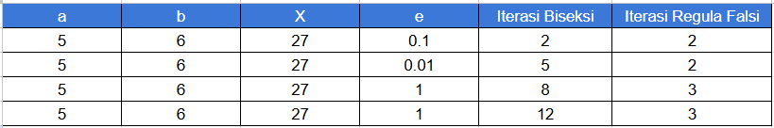

Akar 50
